Ls



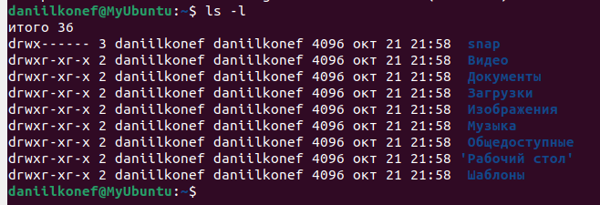

 это типа хелпа (видимо man проихсоит от manual)

<https://help.ubuntu.com/community/VirtualBox/GuestAdditions>

sudo apt-get install virtualbox-guest-additions-iso

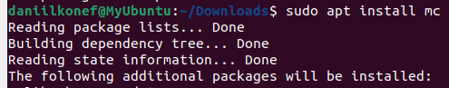



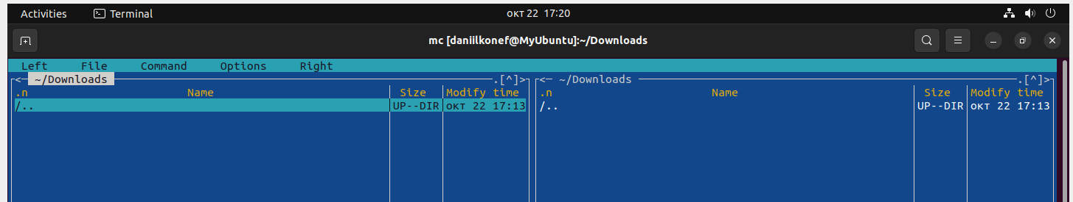

Sudo apt install openssh-server



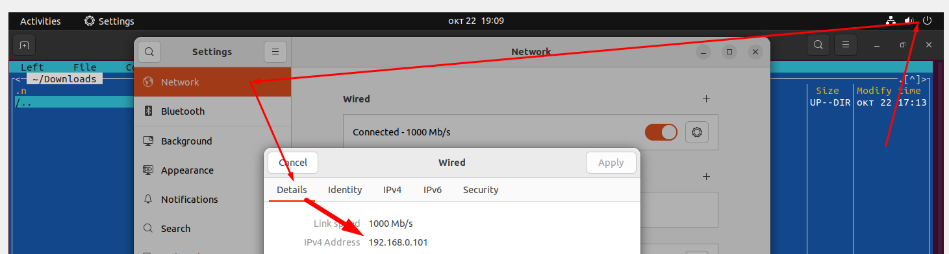

Либо смотри в терминале линукса его айпи адрес по команде ip a

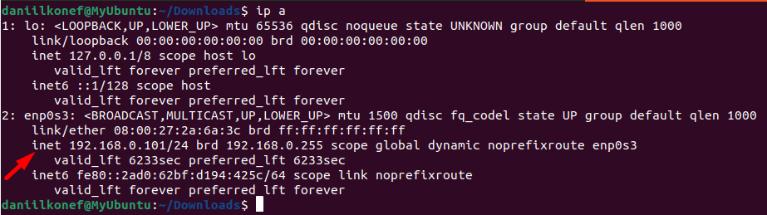

Потом вот так подключаемся из повершелл либо из цмд по ssh в линукс



А есть еще команда ifconfig для линукса это аналог ipconfig из винды

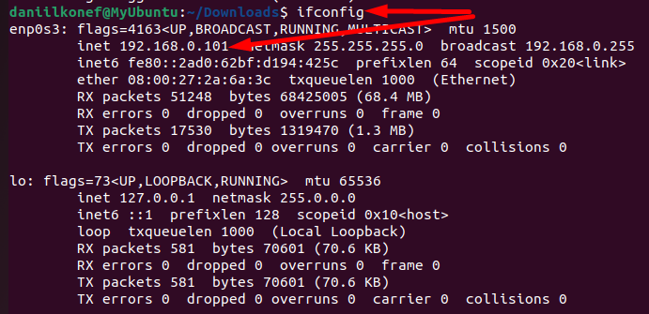

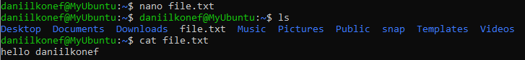

Ессли поставить NAT то сеть внутри Линукса будет только своя и чтобы достучапться до него на пробросить порты из Хоста (виндовс) в Гостя (Линукс) , ssh работает на порте 22 поэтому этот порт мы испоьзуем железно а вот порт внутри Винды мы можем выбрать сами и допустим это будет 1234

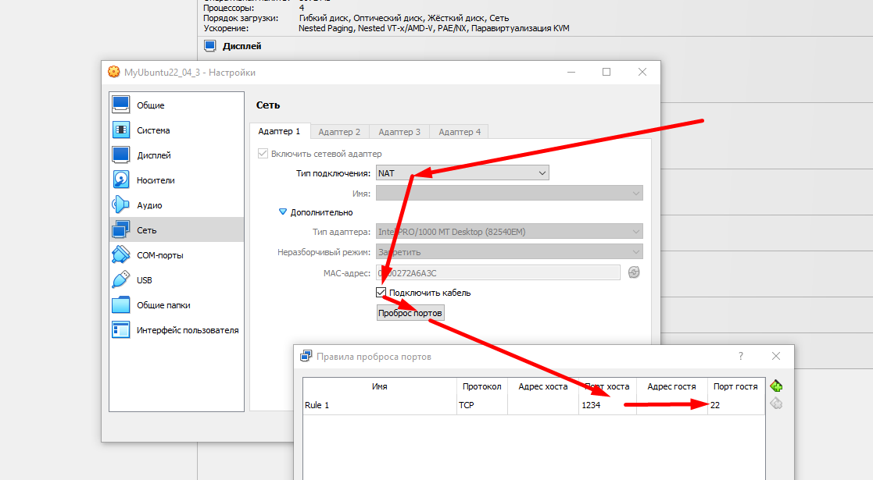

Теперь чтобы подключиться из Хоста из Винды из ЦМД надо подкулючаться к локалхосту с указаниаем того самого порта 1234



Для спрваки если мы используем анстройк Бридж/Мост между сетями то мы находимся в этом случае в одной окальной сети по мнению софта и в этом случае мы можем подуключаться по известным ip адресам . А вот NAT делает изоляцию сети там где он выбрать в той ОС в которой он выбран как действующий режим. Когда мы подлючаемся к локалхост это типа мы подколбючаемся к своему же хосту, а когда указали при этом еще и порт то мы подключаемяс к этому сокету и тогда Винда отправляет сетевой поток на этот порт, его получает ВиртуалБокс и внутри зеркалит его на порт 22, как ей было сказано делать. Текст локал хост может быть заменен на ip адрес хоста.

Команда pwd выводит адрес текущего каталога



Вот так можно скопировать файл из конкретной указанной директории в текущую директорию, где теущая директория указана сокращенно как ./



А создаем директорю как

